


A LA MESA DE LAS CORTES DE ARAGÓN:

Alberto Izquierdo Vicente, Portavoz de la Agrupación Parlamentaria del Partido Aragonés- Grupo Mixto, de acuerdo con lo establecido en el artículo 267 y siguientes del Reglamento de las Cortes de Aragón, de conformidad con lo establecido, presenta la siguiente Proposición no de Ley sobre la construcción de la nueva Torre Nueva de Zaragoza, asumida la iniciativa ciudadana de la Fundación Ingenio Azul, solicitando su tramitación ante el Pleno de la Cámara.

EXPOSICIÓN DE MOTIVOS

La Fundación Ingenio Azul es una iniciativa privada, que tiene como objetivo principal el embellecimiento de la ciudad de Zaragoza. Su proyecto emblemático es construir la nueva Torre Nueva y cederla con posterioridad al Ayuntamiento de Zaragoza para uso y disfrute de todos los zaragozanos.
La Torre Nueva es un símbolo perdido de nuestra historia, tras su injustificada e incomprensible demolición, decretada por el alcalde de Zaragoza, el 28 de mayo de 1892, hoy hace 132 años.
Desde aquel fatídico día, muchos zaragozanos han llorado la ausencia de uno de sus más ¡cónicos monumentos. Con sus campanas y su reloj, marcó el devenir diario de generaciones de sus ciudadanos. Fue la protagonista de excepción de grandes episodios de nuestra historia. Un ejemplo lo constituye la defensa de la ciudad frente al ejército francés, glosado por Galdós.
Muchos añoramos nuestra Torre Nueva y más de diez han sido los intentos de volverle a dar vida. Desde la Fundación trabajamos para que este sea el definitivo y para este fin contamos con los recursos económicos necesarios. Estamos en campaña para transmitir a nuestros conciudadanos de la importancia de que la Torre pase de ser un deseo a una realidad.
Cuenta la Fundación con el respaldo de reconocidos ingenieros y arquitectos, así como profesionales de la cultura, la economía y los medios.
Hemos realizado un estudio en la Universidad de Zaragoza, con la colaboración de alumnos de quinto curso de arquitectura, supervisado por su profesor Juan Antonio Ros. En él se desarrollan las pautas para construir la Torre Nueva, que respetando todas las normas, contiene las propuestas necesarias para asumir este desafío técnico y urbanístico.
En él se respeta casi al completo su aspecto externo, con suficiente apoyo fotográfico en el que basarnos. Los modernos materiales tendrán la misma apariencia que los originales. El emplazamiento será el que fue antes de su derribo. Se conservarán los 2,5m de la Torre Nueva, hoy bajo la superficie. Su interior será actual, con un ascensor transparente. El edificio será todo ignífugo. Llevará el chapitel desmochado por miedo al peso en 1878. La inclinación de 2,7m, será la misma con la que murió. Esta desviación será la causa de una gran afluencia turística como hoy sucede en la ciudad de Pisa. También enriquecerá la ruta mudejar de la ciudad, acentuando el interés por el resto de estos edificios que son un orgullo para nosotros.
Fernando el Católico, ordenó en 1504, para Zaragoza: "Una torre y su reloj que exceda en grandeza, adorno y perfección al de todas las demás ciudades del Reino.

Por lo expuesto, esta Agrupación Parlamentaria presenta la siguiente:

PROPOSICIÓN NO DE LEY

Las Cortes de Aragón:
-Manifiestan su respaldo a la iniciativa de la Fundación Ingenio Azul para construir la Nueva Torre Nueva de Zaragoza.
-Instan al Gobierno de Aragón a colaborar con el Ayuntamiento de Zaragoza, en proveer las medidas necesarias que aseguren el buen fin del proyecto. Deseamos que acepten nuestro ofrecimiento para el embellecimiento de la ciudad de Zaragoza
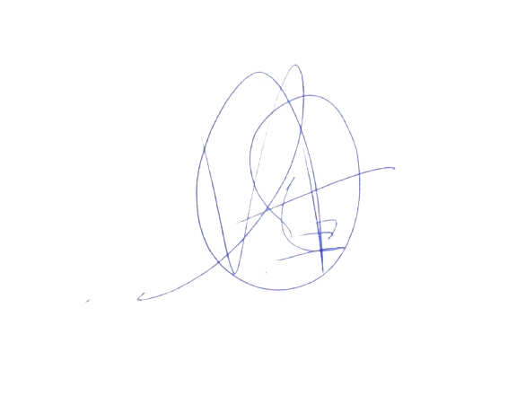

El Portavoz
Alberto Izquierdo Vicente

En Zaragoza, a 6 de junio de 2024

